ГУАП
КАФЕДРА № 43
ОТЧЕТ
ЗАЩИЩЕН С ОЦЕНКОЙ
ПРЕПОДАВАТЕЛЬ
доцент, к. т. н., доцент |  |  |  | В. В. Мышко
должность, уч. степень, звание |  | подпись, дата |  | инициалы, фамилия

ОТЧЕТ О ЛАБОРАТОРНОЙ РАБОТЕ №3
Проверка гипотез о параметрах законов распределения
по курсу: Обработка экспериментальных данных
РАБОТУ ВЫПОЛНИЛ
СТУДЕНТ ГР. № | 4236 |  |  |  | Л. Мвале
 |  |  | подпись, дата |  | инициалы, фамилия

Санкт-Петербург 2026
- Цель
Для случайных величин X и Y проверить гипотезу о равенстве математических ожиданий на основе заданных массивов экспериментальных данных.

- Постановка задачи
Для случайных величин и проверить гипотезу о равенстве математических ожиданий на основе заданных массивом экспериментальных данных.

Порядок выполнения задания:
- Найти оценки математических ожиданий по заданным массивам экспериментальных данных (таблица 3.1);
- Проверить нулевую гипотезу о равенстве математических ожиданий при конкурирующей гипотезе:
  - что математическое ожидание случайной величины больше математического ожидания случайной величины (для четных вариантов);
  - что математическое ожидание случайной величины меньше математического ожидания случайной величины (для нечетных вариантов).
Вариант 97
Таблица – 1.1 Массив экспериментальных данных
97 | 4236-97 | x | 8,5 | 5,9 | 5,1 | 4,2 | 4,1 | 3,4 | 3 | 0,5 | 1,4 | 3,3
97 | 4236-97 | y | 6,2 | 4,7 | 3,4 | 2,3 | 0,3 | 0,8 | 1,3 | 2,5 | 3,9 | 4,1

Объемы выборок:
n₁ = 10 (для X), n₂ = 10 (для Y)
- Теоретические основы
Согласно §7.2.1 учебного пособия, для проверки гипотезы о равенстве математических ожиданий двух нормально распределенных случайных величин используется показатель согласованности:
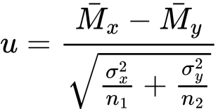 (1)
В данной лабораторной работе дисперсии σ_x² и σ_y² неизвестны, поэтому используются их оценки:
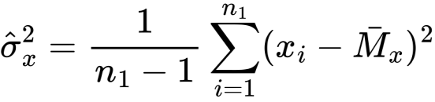 (2)
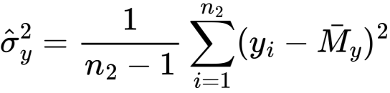 (3)
Тогда показатель согласованности принимает вид:
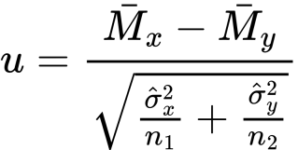 (4)
При больших объемах выборок (n ≥ 30) распределение этого показателя близко к нормальному. При малых выборках используется распределение Стьюдента.

- Решение
- Нахождение оценок математических ожиданий
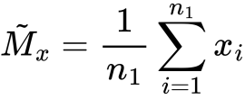
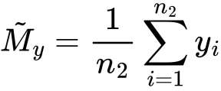
Расчет для X:
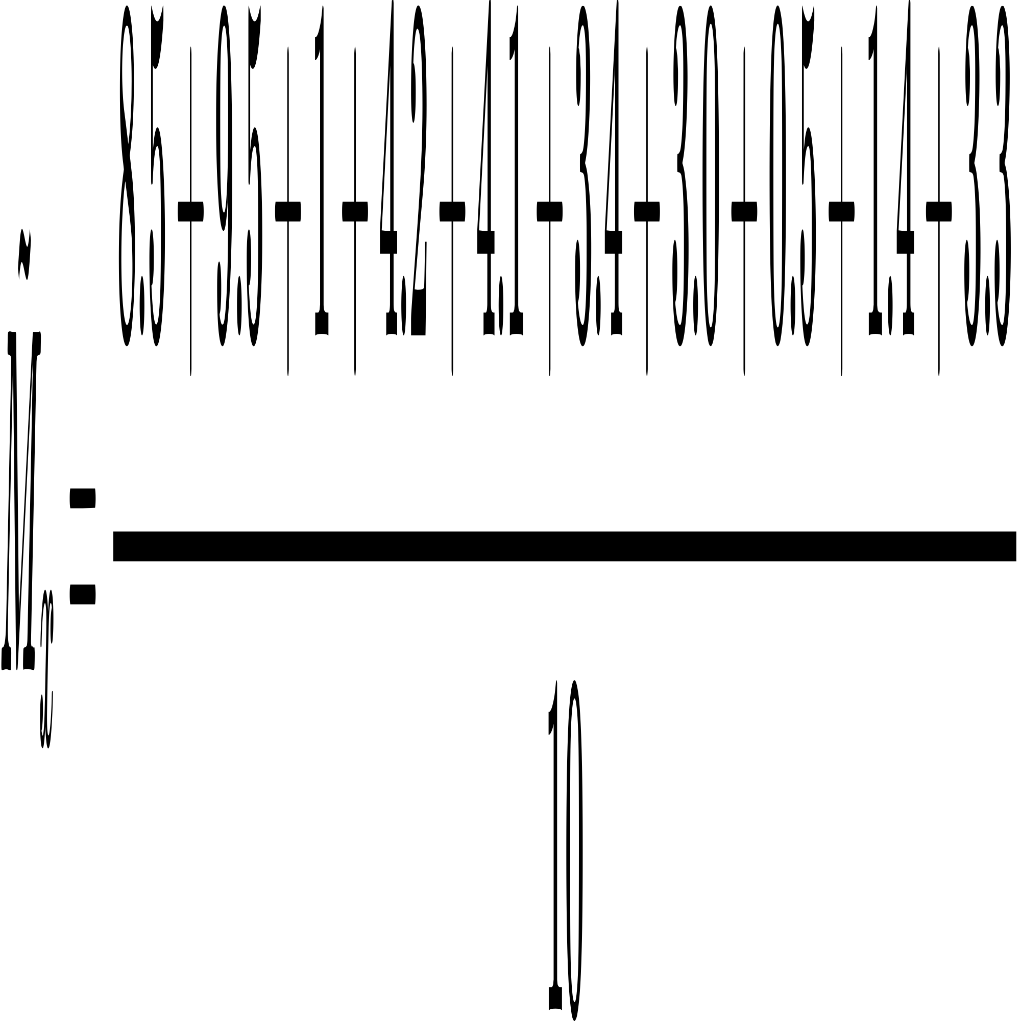
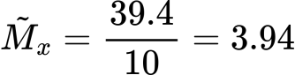
Расчет для Y:
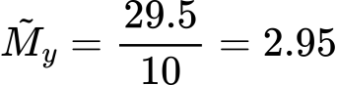
Результат 1:
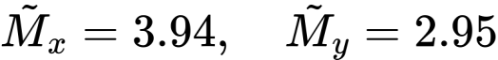

- Вычисление оценок дисперсий
Формула (согласно §5.2.2, формула 5.2.9):
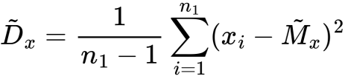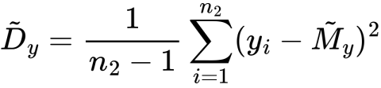

2.1. Расчет для X
Составим таблицу отклонений:
i | xᵢ | xᵢ - M̃_x | (xᵢ - M̃_x)²
1 | 8,5 | 8,5 - 3,94 = 4,56 | (4,56)² = 20,7936
2 | 5,9 | 5,9 - 3,94 = 1,96 | (1,96)² = 3,8416
3 | 5,1 | 5,1 - 3,94 = 1,16 | (1,16)² = 1,3456
4 | 4,2 | 4,2 - 3,94 = 0,26 | (0,26)² = 0,0676
5 | 4,1 | 4,1 - 3,94 = 0,16 | (0,16)² = 0,0256
6 | 3,4 | 3,4 - 3,94 = -0,54 | (-0,54)² = 0,2916
7 | 3 | 3,0 - 3,94 = -0,94 | (-0,94)² = 0,8836
8 | 0,5 | 0,5 - 3,94 = -3,44 | (-3,44)² = 11,8336
9 | 1,4 | 1,4 - 3,94 = -2,54 | (-2,54)² = 6,4516
10 | 3,3 | 3,3 - 3,94 = -0,64 | (-0,64)² = 0,4096
Σ |  |  | 45,944

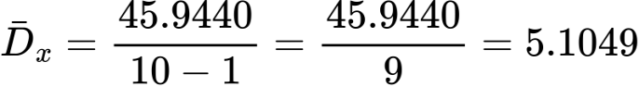
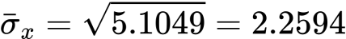

2.2. Расчет для Y
i | yᵢ | yᵢ - M̃_y | (yᵢ - M̃_y)²
1 | 6,2 | 6,2 - 2,95 = 3,25 | (3,25)² = 10,5625
2 | 4,7 | 4,7 - 2,95 = 1,75 | (1,75)² = 3,0625
3 | 3,4 | 3,4 - 2,95 = 0,45 | (0,45)² = 0,2025
4 | 2,3 | 2,3 - 2,95 = -0,65 | (-0,65)² = 0,4225
5 | 0,3 | 0,3 - 2,95 = -2,65 | (-2,65)² = 7,0225
6 | 0,8 | 0,8 - 2,95 = -2,15 | (-2,15)² = 4,6225
7 | 1,3 | 1,3 - 2,95 = -1,65 | (-1,65)² = 2,7225
8 | 2,5 | 2,5 - 2,95 = -0,45 | (-0,45)² = 0,2025
9 | 3,9 | 3,9 - 2,95 = 0,95 | (0,95)² = 0,9025
10 | 4,1 | 4,1 - 2,95 = 1,15 | (1,15)² = 1,3225
Σ |  |  | 31,045

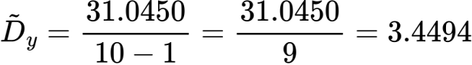
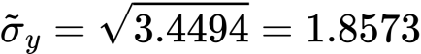
Результат 2:
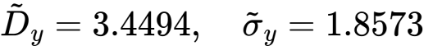

- Вычисление показателя согласованности
Формула (согласно §7.2.1, формула 7.2.5):
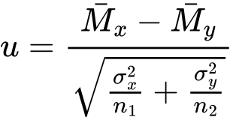
Расчет:
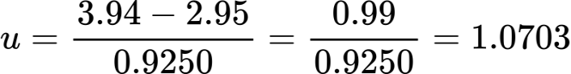
Результат 3: Наблюдаемое значение показателя согласованности 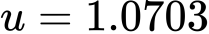

- Определение критической области
Для нечетного варианта конкурирующая гипотеза H₁: M_x < M_y.
В этом случае строится левосторонняя критическая область (согласно §7.2.1, случай 3).
Критическая точка определяется по формуле:
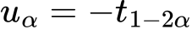
где 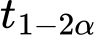 — квантиль распределения Стьюдента.
4.1. Определение числа степеней свободы
При неизвестных дисперсиях число степеней свободы определяется по формуле:
4.2. Определение критического значения
Уровень значимости α = 0,05 (стандартный).
Для левосторонней критической области находим значение 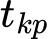 из таблицы распределения Стьюдента (Приложение 6) для:
- уровня значимости α = 0,05
- числа степеней свободы f = 18
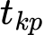(0,05;18)=1,734
Тогда критическая точка:
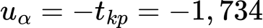

- Проверка гипотезы
Сравниваем наблюдаемое значение 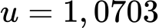 с критической точкой 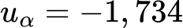
Так как , наблюдаемое значение не попадает в критическую область (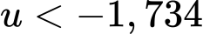).
Вывод: Нулевая гипотеза H₀: M_x = M_y принимается. Нет оснований утверждать, что математическое ожидание X меньше математического ожидания Y.

Дополнительная проверка (для больших выборок)
При больших объемах выборок можно использовать нормальное распределение. В этом случае критическая точка для левосторонней области при α = 0,05 равна:
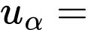−1,645
Сравнение: — тот же вывод.

Сводка результатов
Показатель | Значение
Объем выборки X, n₁ | 10
Объем выборки Y, n₂ | 10
Оценка M̃_x | 3,94
Оценка M̃_y | 2,95
Оценка D̃_x | 5,1049
Оценка D̃_y | 3,4494
Оценка σ̃_x | 2,2594
Оценка σ̃_y | 1,8573
Наблюдаемое значение u | 1,0703
Число степеней свободы f | 18
Критическое значение t_{кр}(0,05; 18) | 1,734
Критическая точка u_α | -1,734
Результат проверки | H₀ принимается

Результаты работы
В ходе выполнения данной лабораторной работы была написана программа на языке Python 3.10, решающая задачу в общем виде.
======================================================================
ЛАБОРАТОРНАЯ РАБОТА №3
Проверка гипотез о параметрах законов распределения
(Равенство математических ожиданий)

ИСХОДНЫЕ ДАННЫЕ (вариант 97):
X = [8.5 5.9 5.1 4.2 4.1 3.4 3. 0.5 1.4 3.3]
Y = [6.2 4.7 3.4 2.3 0.3 0.8 1.3 2.5 3.9 4.1]
Объем выборки X: n1 = 10
Объем выборки Y: n2 = 10
Уровень значимости: α = 0.05
Конкурирующая гипотеза: H1: M_x < M_y (для нечетных вариантов)
----------------------------------------------------------------------
1. ОЦЕНКИ МАТЕМАТИЧЕСКИХ ОЖИДАНИЙ
Формула: M̃ = (1/n) · Σ x_i
Расчет для X:
Σ x_i = 39.40
M̃_x = 39.40 / 10 = 3.9400
Расчет для Y:
Σ y_i = 29.50
M̃_y = 29.50 / 10 = 2.9500
РЕЗУЛЬТАТ 1:
M̃_x = 3.9400
M̃_y = 2.9500

======================================================================
2. ОЦЕНКИ ДИСПЕРСИЙ

Формула: D̃ = 1/(n-1) · Σ(x_i - M̃)²
Расчет для X:
Σ(x_i - M̃_x)² = (8.5 - 3.94)² = 20.7936 + (5.9 - 3.94)² = 3.8416 + (5.1 - 3.94)² = 1.3456 + (4.2 - 3.94)² = 0.0676 + (4.1 - 3.94)² = 0.0256 + (3..4 - 3.94)² = 0.2916 + (3.0 - 3.94)² = 0.8836 + (0.5 - 3.94)² = 11.8336 + (1.4 - 3.94)² = 6.4516 + (3.3 - 3.94)² = 0.4096 = 45.9440
D̃_x = 45.9440 / 9 = 5.1049
σ̃_x = √5.1049 = 2.2594

Расчет для Y:
Σ(y_i - M̃_y)² = (6.2 - 2.95)² = 10.5625 + (4.7 - 2.95)² = 3.0625 + (3.4 - 2.95)² = 0.2025 + (2.3 - 2.95)² = 0.4225 + (0.3 - 2.95)² = 7.0225 + (0..8 - 2.95)² = 4.6225 + (1.3 - 2.95)² = 2.7225 + (2.5 - 2.95)² = 0.2025 + (3.9 - 2.95)² = 0.9025 + (4.1 - 2.95)² = 1.3225 = 31.0450
D̃_y = 31.0450 / 9 = 3.4494
σ̃_y = √3.4494 = 1.8573

РЕЗУЛЬТАТ 2:
D̃_x = 5.1049, σ̃_x = 2.2594
D̃_y = 3.4494, σ̃_y = 1.8573

3. ПОКАЗАТЕЛЬ СОГЛАСОВАННОСТИ
======================================================================
Формула: u = (M̃_x - M̃_y) / √(D̃_x/n₁ + D̃_y/n₂)
√(D̃_x/n₁ + D̃_y/n₂) = √(5.1049/10 + 3.4494/10)
= √(0.510489 + 0.344944) = √0.855433 = 0.9249
u = (3.9400 - 2.9500) / 0.9249 = 1.0704

РЕЗУЛЬТАТ 3: u_набл = 1.0704

4. КРИТИЧЕСКАЯ ОБЛАСТЬ
======================================================================

Конкурирующая гипотеза: H1: M_x < M_y
Тип критической области: ЛЕВОСТОРОННЯЯ
Число степеней свободы: f = n₁ + n₂ - 2 = 10 + 10 - 2 = 18
По таблице распределения Стьюдента (Приложение 6):
t_кр(0.05; 18) = 1.734
Критическая точка: u_α = -t_кр = -1.734 = -1.734
Критическая область: u < -1.734

5. ПРОВЕРКА ГИПОТЕЗЫ
======================================================================

Сравнение: u_набл = 1.0704 > u_α = -1.734
→ u_набл НЕ попадает в критическую область
→ Нулевая гипотеза H₀: M_x = M_y ПРИНИМАЕТСЯ
→ Нет оснований утверждать, что M_x < M_y

6. ДОПОЛНИТЕЛЬНАЯ ПРОВЕРКА (НОРМАЛЬНОЕ ПРИБЛИЖЕНИЕ)
======================================================================

Квантиль нормального распределения для α = 0.05: z_α = -1.645
Критическая область (норм. приближение): u < -1.645
Сравнение: u_набл = 1.0704 > z_α = -1.645
→ u_набл НЕ попадает в критическую область
→ Нулевая гипотеза ПРИНИМАЕТСЯ

- ИТОГОВЫЕ РЕЗУЛЬТАТЫ
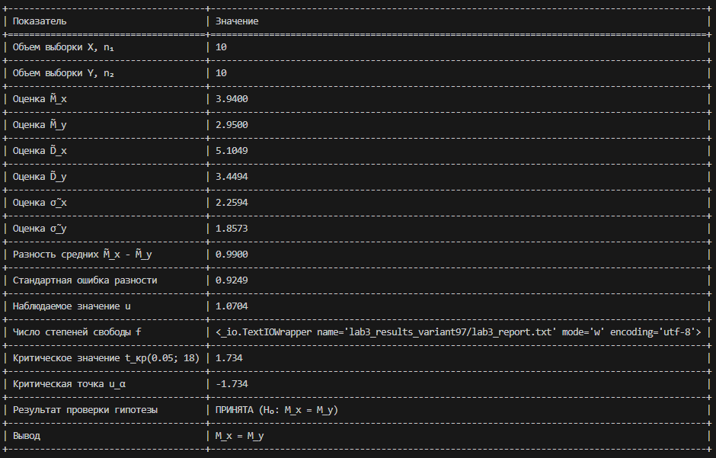
РАБОТА ВЫПОЛНЕНА УСПЕШНО!
【ВИЗУАЛИЗАЦИЯ】
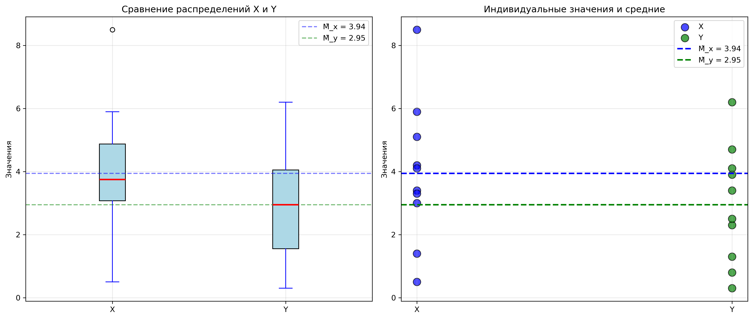
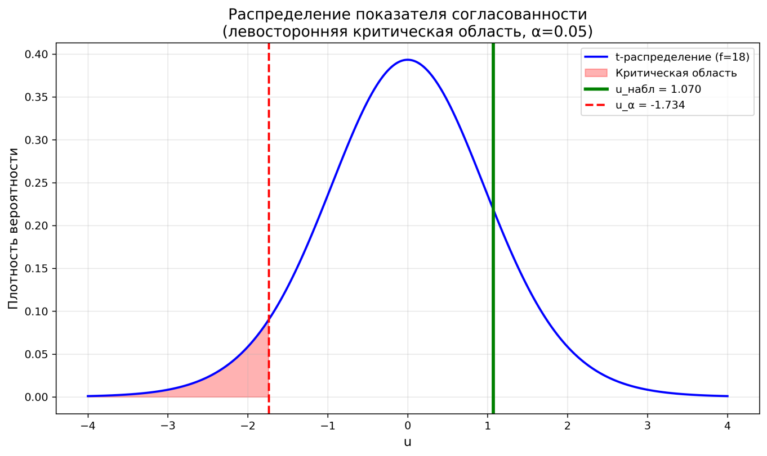
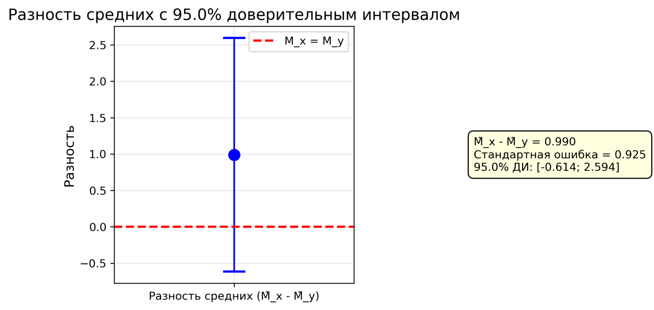

Выводы
В результате обработки экспериментальных данных получены оценки математических ожиданий: 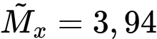 и 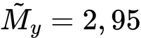, а также оценки дисперсий: 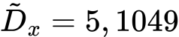 и 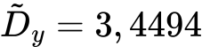. Рассчитано наблюдаемое значение показателя согласованности $u = 1,0703$. Для конкурирующей гипотезы 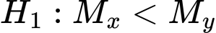 (нечетный вариант) построена левосторонняя критическая область с границей . Так как , наблюдаемое значение не попадает в критическую область, следовательно, нулевая гипотеза о равенстве математических ожиданий принимается на уровне значимости 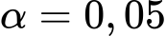. Это означает, что различие между выборочными средними (3,94 и 2,95) можно объяснить случайными причинами, и нет оснований утверждать, что математическое ожидание X меньше математического ожидания Y.

СПИСОК ИСПОЛЬЗУЕМЫХ ИСТОЧНИКОВ
- Сеньченков В. И. Статистические методы обработки экспериментальных данных: учебное пособие. – СПб.: ГУАП, 2006. – 244 с.
- Кочетыгов А. А. Анализ данных с использованием системы STATISTICA: учебное пособие. – Тула: ТулГУ, 2023. – 229c

ПРИЛОЖЕНИЕ А

--- ТЕКСТ ПРОГРАММЫ ---
"""
import numpy as np
import matplotlib.pyplot as plt
from scipy import stats
import pandas as pd
from tabulate import tabulate
import os

# 1. ИСХОДНЫЕ ДАННЫЕ
print("=" * 80)
print("ЛАБОРАТОРНАЯ РАБОТА №3")
print("Проверка гипотез о параметрах законов распределения")
print("(Равенство математических ожиданий)")
print("=" * 80)
print()
# Данные для варианта 97
x_data = np.array([8.5, 5.9, 5.1, 4.2, 4.1, 3.4, 3.0, 0.5, 1.4, 3.3])
y_data = np.array([6.2, 4.7, 3.4, 2.3, 0.3, 0.8, 1.3, 2.5, 3.9, 4.1])
n1 = len(x_data)
n2 = len(y_data)
# Уровень значимости
alpha = 0.05
print(f"ИСХОДНЫЕ ДАННЫЕ (вариант 97):")
print(f"X = {x_data}")
print(f"Y = {y_data}")
print(f"Объем выборки X: n1 = {n1}")
print(f"Объем выборки Y: n2 = {n2}")
print(f"Уровень значимости: α = {alpha}")
print(f"Конкурирующая гипотеза: H1: M_x < M_y (для нечетных вариантов)")
print("-" * 80)
print()
# Создание директории для результатов
output_dir = "lab3_results_variant97"
if not os.path.exists(output_dir):
os.makedirs(output_dir)
print(f"Создана директория: {output_dir}")

# 2. ВЫЧИСЛЕНИЕ ОЦЕНОК МАТЕМАТИЧЕСКИХ ОЖИДАНИЙ
print("=" * 80)
print("1. ОЦЕНКИ МАТЕМАТИЧЕСКИХ ОЖИДАНИЙ")
print("=" * 80)
print("\nФормула: M̃ = (1/n) · Σ x_i")
M_x = np.mean(x_data)
M_y = np.mean(y_data)
print(f"\nРасчет для X:")
print(f" Σ x_i = {np.sum(x_data):.2f}")
print(f" M̃_x = {np.sum(x_data):.2f} / {n1} = {M_x:.4f}")
print(f"\nРасчет для Y:")
print(f" Σ y_i = {np.sum(y_data):.2f}")
print(f" M̃_y = {np.sum(y_data):.2f} / {n2} = {M_y:.4f}")
print(f"\nРЕЗУЛЬТАТ 1:")
print(f" M̃_x = {M_x:.4f}")
print(f" M̃_y = {M_y:.4f}")

# 3. ВЫЧИСЛЕНИЕ ОЦЕНОК ДИСПЕРСИЙ
print("\n" + "=" * 80)
print("2. ОЦЕНКИ ДИСПЕРСИЙ")
print("=" * 80)

print("\nФормула: D̃ = 1/(n-1) · Σ(x_i - M̃)²")
# Расчет для X
deviations_x = x_data - M_x
squared_deviations_x = deviations_x ** 2
sum_sq_dev_x = np.sum(squared_deviations_x)
D_x = sum_sq_dev_x / (n1 - 1)
sigma_x = np.sqrt(D_x)

print(f"\nРасчет для X:")
print(f" Σ(x_i - M̃_x)² = ", end="")
for i, (x, dev, sq) in enumerate(zip(x_data, deviations_x, squared_deviations_x)):
print(f"({x:.1f} - {M_x:.2f})² = {sq:.4f}" + (" + " if i < n1-1 else ""), end=" ")
print(f"= {sum_sq_dev_x:.4f}")
print(f" D̃_x = {sum_sq_dev_x:.4f} / {n1-1} = {D_x:.4f}")
print(f" σ̃_x = √{D_x:.4f} = {sigma_x:.4f}")

# Расчет для Y
deviations_y = y_data - M_y
squared_deviations_y = deviations_y ** 2
sum_sq_dev_y = np.sum(squared_deviations_y)
D_y = sum_sq_dev_y / (n2 - 1)
sigma_y = np.sqrt(D_y)

print(f"\nРасчет для Y:")
print(f" Σ(y_i - M̃_y)² = ", end="")
for i, (y, dev, sq) in enumerate(zip(y_data, deviations_y, squared_deviations_y)):
print(f"({y:.1f} - {M_y:.2f})² = {sq:.4f}" + (" + " if i < n2-1 else ""), end=" ")
print(f"= {sum_sq_dev_y:.4f}")
print(f" D̃_y = {sum_sq_dev_y:.4f} / {n2-1} = {D_y:.4f}")
print(f" σ̃_y = √{D_y:.4f} = {sigma_y:.4f}")

print(f"\nРЕЗУЛЬТАТ 2:")
print(f" D̃_x = {D_x:.4f}, σ̃_x = {sigma_x:.4f}")
print(f" D̃_y = {D_y:.4f}, σ̃_y = {sigma_y:.4f}")

# 4. ВЫЧИСЛЕНИЕ ПОКАЗАТЕЛЯ СОГЛАСОВАННОСТИ
print("\n" + "=" * 80)
print("3. ПОКАЗАТЕЛЬ СОГЛАСОВАННОСТИ")
print("=" * 80)

print("\nФормула: u = (M̃_x - M̃_y) / √(D̃_x/n₁ + D̃_y/n₂)")

# Стандартная ошибка разности средних
se_diff = np.sqrt(D_x/n1 + D_y/n2)
print(f"\n √(D̃_x/n₁ + D̃_y/n₂) = √({D_x:.4f}/{n1} + {D_y:.4f}/{n2})")
print(f" = √({D_x/n1:.6f} + {D_y/n2:.6f}) = √{se_diff**2:.6f} = {se_diff:.4f}")

# Показатель согласованности
u_observed = (M_x - M_y) / se_diff
print(f"\n u = ({M_x:.4f} - {M_y:.4f}) / {se_diff:.4f} = {u_observed:.4f}")

print(f"\nРЕЗУЛЬТАТ 3: u_набл = {u_observed:.4f}")

# 5. ОПРЕДЕЛЕНИЕ КРИТИЧЕСКОЙ ОБЛАСТИ
print("\n" + "=" * 80)
print("4. КРИТИЧЕСКАЯ ОБЛАСТЬ")
print("=" * 80)

# Для нечетного варианта - левосторонняя критическая область
print("\nКонкурирующая гипотеза: H1: M_x < M_y")
print("Тип критической области: ЛЕВОСТОРОННЯЯ")

# Число степеней свободы
f = n1 + n2 - 2
print(f"\nЧисло степеней свободы: f = n₁ + n₂ - 2 = {n1} + {n2} - 2 = {f}")

# Критическое значение распределения Стьюдента
t_critical = stats.t.ppf(1 - alpha, f) # Для правосторонней области
u_alpha = -t_critical # Для левосторонней области

print(f"\nПо таблице распределения Стьюдента (Приложение 6):")
print(f" t_кр({alpha}; {f}) = {t_critical:.3f}")
print(f" Критическая точка: u_α = -t_кр = -{t_critical:.3f} = {u_alpha:.3f}")
print(f" Критическая область: u < {u_alpha:.3f}")

# 6. ПРОВЕРКА ГИПОТЕЗЫ
print("\n" + "=" * 80)
print("5. ПРОВЕРКА ГИПОТЕЗЫ")
print("=" * 80)

print(f"\nСравнение: u_набл = {u_observed:.4f} {'<' if u_observed < u_alpha else '>'} u_α = {u_alpha:.3f}")

if u_observed < u_alpha:
print(f"\n→ u_набл попадает в критическую область")
print(f"→ Нулевая гипотеза H₀: M_x = M_y ОТВЕРГАЕТСЯ")
print(f"→ Принимается конкурирующая гипотеза H₁: M_x < M_y")
hypothesis_result = "ОТВЕРГНУТА"
conclusion = "M_x < M_y"
else:
print(f"\n→ u_набл НЕ попадает в критическую область")
print(f"→ Нулевая гипотеза H₀: M_x = M_y ПРИНИМАЕТСЯ")
print(f"→ Нет оснований утверждать, что M_x < M_y")
hypothesis_result = "ПРИНЯТА"
conclusion = "M_x = M_y"
# 7. ДОПОЛНИТЕЛЬНАЯ ПРОВЕРКА (ДЛЯ БОЛЬШИХ ВЫБОРОК)
print("\n" + "=" * 80)
print("6. ДОПОЛНИТЕЛЬНАЯ ПРОВЕРКА (НОРМАЛЬНОЕ ПРИБЛИЖЕНИЕ)")
print("=" * 80)

# Для больших выборок можно использовать нормальное распределение
z_alpha = stats.norm.ppf(alpha) # Квантиль для левосторонней области
print(f"\nКвантиль нормального распределения для α = {alpha}: z_α = {z_alpha:.3f}")
print(f"Критическая область (норм. приближение): u < {z_alpha:.3f}")

print(f"\nСравнение: u_набл = {u_observed:.4f} {'<' if u_observed < z_alpha else '>'} z_α = {z_alpha:.3f}")

if u_observed < z_alpha:
print(f"\n→ u_набл попадает в критическую область")
print(f"→ Нулевая гипотеза ОТВЕРГАЕТСЯ")
norm_result = "ОТВЕРГНУТА"
else:
print(f"\n→ u_набл НЕ попадает в критическую область")
print(f"→ Нулевая гипотеза ПРИНИМАЕТСЯ")
norm_result = "ПРИНЯТА"
# 8. ВИЗУАЛИЗАЦИЯ
print("\n" + "=" * 80)
print("7. ВИЗУАЛИЗАЦИЯ РЕЗУЛЬТАТОВ")
print("=" * 80)

# График 1: Сравнение выборок (ящик с усами)
fig1, (ax1, ax2) = plt.subplots(1, 2, figsize=(14, 6))

# Ящик с усами
ax1.boxplot([x_data, y_data], labels=['X', 'Y'], patch_artist=True,
boxprops=dict(facecolor='lightblue'),
medianprops=dict(color='red', linewidth=2),
whiskerprops=dict(color='blue'),
capprops=dict(color='blue'))
ax1.axhline(y=M_x, color='blue', linestyle='--', alpha=0.5, label=f'M̃_x = {M_x:.2f}')
ax1.axhline(y=M_y, color='green', linestyle='--', alpha=0.5, label=f'M̃_y = {M_y:.2f}')
ax1.set_title('Сравнение распределений X и Y')
ax1.set_ylabel('Значения')
ax1.legend()
ax1.grid(True, alpha=0.3)

# Точечная диаграмма
ax2.scatter(np.ones(n1), x_data, color='blue', s=100, alpha=0.7, label='X', edgecolor='black')
ax2.scatter(np.ones(n2)*2, y_data, color='green', s=100, alpha=0.7, label='Y', edgecolor='black')
ax2.axhline(y=M_x, color='blue', linestyle='--', linewidth=2, label=f'M̃_x = {M_x:.2f}')
ax2.axhline(y=M_y, color='green', linestyle='--', linewidth=2, label=f'M̃_y = {M_y:.2f}')
ax2.set_xticks([1, 2])
ax2.set_xticklabels(['X', 'Y'])
ax2.set_title('Индивидуальные значения и средние')
ax2.set_ylabel('Значения')
ax2.legend()
ax2.grid(True, alpha=0.3)

plt.tight_layout()
plt.savefig(f"{output_dir}/01_sample_comparison.png", dpi=300, bbox_inches='tight')
print(f"График 1 сохранен: {output_dir}/01_sample_comparison.png")

# График 2: Распределение показателя согласованности
fig2, ax = plt.subplots(figsize=(10, 6))

# Построение кривой распределения Стьюдента
x_t = np.linspace(-4, 4, 1000)
y_t = stats.t.pdf(x_t, f)

ax.plot(x_t, y_t, 'b-', linewidth=2, label=f't-распределение (f={f})')
ax.fill_between(x_t, y_t, where=(x_t < u_alpha), color='red', alpha=0.3, label='Критическая область')
ax.axvline(x=u_observed, color='green', linewidth=3, label=f'u_набл = {u_observed:.3f}')
ax.axvline(x=u_alpha, color='red', linestyle='--', linewidth=2, label=f'u_α = {u_alpha:.3f}')

ax.set_xlabel('u', fontsize=12)
ax.set_ylabel('Плотность вероятности', fontsize=12)
ax.set_title(f'Распределение показателя согласованности\n(левосторонняя критическая область, α={alpha})', fontsize=14)
ax.legend()
ax.grid(True, alpha=0.3)

plt.tight_layout()
plt.savefig(f"{output_dir}/02_t_distribution.png", dpi=300, bbox_inches='tight')
print(f"График 2 сохранен: {output_dir}/02_t_distribution.png")

# График 3: Разность средних с доверительным интервалом
fig3, ax = plt.subplots(figsize=(10, 4))

diff_mean = M_x - M_y
ci_lower = diff_mean - t_critical * se_diff
ci_upper = diff_mean + t_critical * se_diff

ax.errorbar(1, diff_mean, yerr=[[diff_mean - ci_lower], [ci_upper - diff_mean]],
fmt='o', color='blue', capsize=10, capthick=2, markersize=10)
ax.axhline(y=0, color='red', linestyle='--', linewidth=2, label='M_x = M_y')
ax.set_xlim(0.5, 1.5)
ax.set_xticks([1])
ax.set_xticklabels(['Разность средних (M̃_x - M̃_y)'])
ax.set_ylabel('Разность', fontsize=12)
ax.set_title(f'Разность средних с {100*(1-alpha)}% доверительным интервалом', fontsize=14)
ax.legend()
ax.grid(True, alpha=0.3)

# Добавление текста с результатами
textstr = f'M̃_x - M̃_y = {diff_mean:.3f}\n'
textstr += f'Стандартная ошибка = {se_diff:.3f}\n'
textstr += f'{100*(1-alpha)}% ДИ: [{ci_lower:.3f}; {ci_upper:.3f}]'
ax.text(1.5, 0.5, textstr, transform=ax.transAxes, fontsize=10,
verticalalignment='center',
bbox=dict(boxstyle="round,pad=0.5", facecolor="lightyellow", edgecolor="black"))

plt.tight_layout()
plt.savefig(f"{output_dir}/03_mean_difference.png", dpi=300, bbox_inches='tight')
print(f"График 3 сохранен: {output_dir}/03_mean_difference.png")
# 8. ИТОГОВАЯ ТАБЛИЦА
print("\n" + "=" * 80)
print("ИТОГОВЫЕ РЕЗУЛЬТАТЫ")
print("=" * 80)

results_summary = [
["Объем выборки X, n₁", f"{n1}"],
["Объем выборки Y, n₂", f"{n2}"],
["Оценка M̃_x", f"{M_x:.4f}"],
["Оценка M̃_y", f"{M_y:.4f}"],
["Оценка D̃_x", f"{D_x:.4f}"],
["Оценка D̃_y", f"{D_y:.4f}"],
["Оценка σ̃_x", f"{sigma_x:.4f}"],
["Оценка σ̃_y", f"{sigma_y:.4f}"],
["Разность средних M̃_x - M̃_y", f"{M_x - M_y:.4f}"],
["Стандартная ошибка разности", f"{se_diff:.4f}"],
["Наблюдаемое значение u", f"{u_observed:.4f}"],
["Число степеней свободы f", f"{f}"],
["Критическое значение t_кр(0.05; 18)", f"{t_critical:.3f}"],
["Критическая точка u_α", f"{u_alpha:.3f}"],
["Результат проверки гипотезы", f"{hypothesis_result} (H₀: M_x = M_y)"],
["Вывод", f"{conclusion}"]
]
print(tabulate(results_summary, headers=["Показатель", "Значение"], tablefmt="grid"))

print("\n" + "=" * 80)
print(f"Все результаты сохранены в директории: {output_dir}")
print("=" * 80)
print("\nРАБОТА ВЫПОЛНЕНА УСПЕШНО!")
--- ТЕКСТ ПРОГРАММЫ ---

